**27.01.25**

**9-А-Б клас**

**Всесвітня історія**

**вч. Рзаєва Н.О.**

**Тема: Австро-Угорщина - дуалістична монархія.**

**Мета**: визначити особливості утворення Австро-Угорської імперії; охарактеризувати внутрішні зміни імперії; дати поняття терміну «дуалістична імперія»; з’ясувати зовнішньополітичний розвиток Австро-Угорщини; розвивати вміння аналізувати матеріал, порівнювати, робити висновки і аргументи.

**Актуалізація опорних знань**

# Бліц-опитування

* Назвати причини реформ в Російській імперії.
* Визначте особливості прийняття реформ.
* Охарактеризуйте стан економіки внаслідок модернізації країни.
* Назвіть основні вектори зовнішньої політики Російської імперії.
* Назвіть причини та наслідки революції 1905-1907 рр.

**Мотивація навчальної діяльності**

У середині XIX сторіччя багатонаціональна Австрійська імперія перебувала у стані глибокої економічної та політичної кризи. Треба було дійти компромісу між двома значними групами населення — німцями (австрійцями) й угорцями, хоча вони становили лише третину населення імперії.

**Вивчення нового матеріалу**

# Хронологічний ланцюжок

**Основні дати: (запишіть і запам’ятайте)**

1848 р. — перетворення Австрійської імперії на унітарну державу (ліквідація регіональних особливостей та самостійності територій). Спроба реформ 1853 р. та прийняття нових Конституцій («Жовтневий диплом» 1860 р. та «Лютневий патент» 1861 р.).

Угода

8 лютого 1867 р. про перетворення Австрійської імперії на Австро-Угорську монархію.

21 грудня 1867 р. — створення двоєдиної (дуалістичної) держави — АвстроУгорської імперії. Імператор Франц Йосиф.

1848-1916р.- затвердив австро-угорську угоду і Конституцію Австрії 1867 року. Угорщина отримала політичну та адміністративну автономію, власний уряд та парламент — сейм.

Австро-Угорщина як дуалістична монархія проіснувала до 1918 р., її специфічними ознаками були:

1. відсутність заморських володінь, оскільки всі її землі перебували в центрі й на сході Європи;
2. багатонаціональний характер державного устрою, що поєднував елементи централізованої та федеративної монархії;
3. інтенсивний розвиток національної свідомості народів окраїн, що зумовило місцевий сепаратизм.

**Робота з картою**

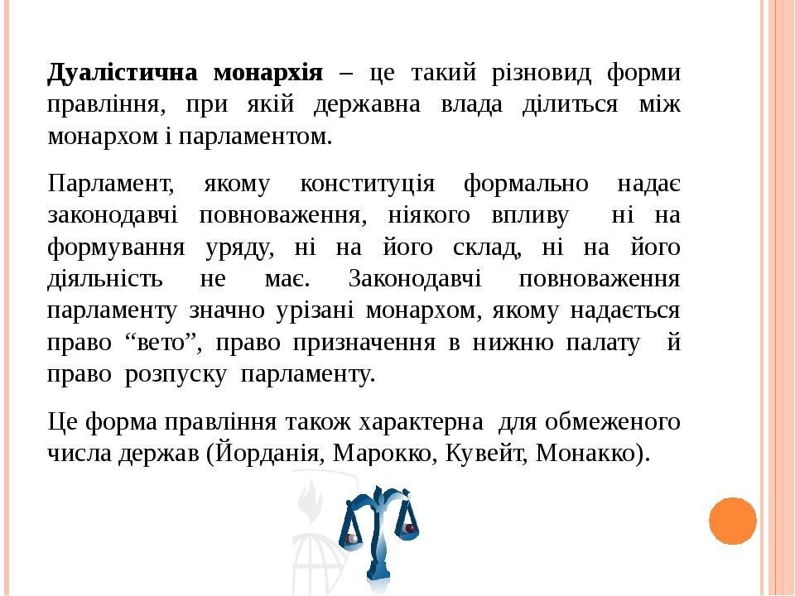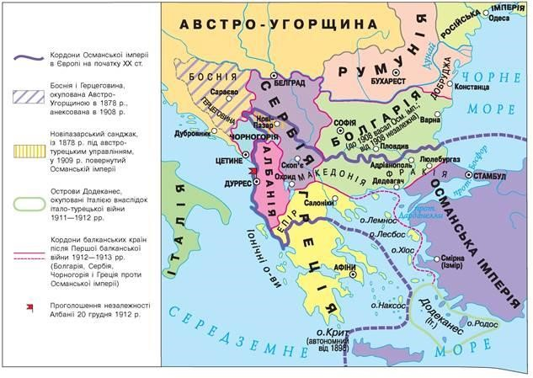

# Робота зі схемою (занотуйте)

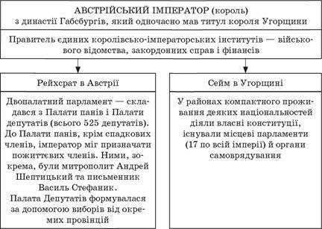

Австро-Угорщина була середньорозвинутою аграрно-індустріальною країною зі слабкими темпами розвитку промисловості і відсталим сільським господарством. І це притому, що переважна більшість населення (понад 11 мли осіб) була зайнята в сільському й лісовому господарстві. Низький рівень сільського господарства визначали поміщицькі латифундії, де використовували ручну працю батраків. В Угорщині, Хорватії, Галичині, Трансільванії близько третини оброблюваної землі належало великим поміщикам, які мали понад 10 тис. гектар кожний. У монархії вживали продукти в основному власного виробництва. Торгівля між внутрішньоімперськими територіями отримала значний поштовх після ліквідації у другій половині XIX ст. митних зборів, і виробники з різних частин Австро-Угорщини освоювали перспективні ринки Цислейтанії та Транслейтанії, Галичини. Імпорт, як і експорт товарів, був незначним і ледве сягав 5 %. В Австро-Угорщині в цей час відбувається концентрація виробництва і капіталу, збільшення інвестицій. За окремими валовими показниками (виплавка сталі) імперія ще у другій половині XIX ст. випередила Англію і Францію. Промислово розвиненими були Австрія і чеські землі. Шість найбільших монополій контролювали видобуток майже всієї залізної руди і понад 90 % виробництва сталі. Металургійний концерн «Шкода» в Чехії був одним із найбільших підприємств європейської військової промисловості. Загалом в Австро-Угорщині переважала дрібна й середня промисловість. Характерною особливістю економіки імперії була її технологічна відсталість, погана забезпеченість новітньою технікою і відсутність новітніх галузей промисловості. Німецький і французький капітал активно інвестували в базові галузі промисловості — видобуток нафти, металургію, машинобудування.

# Хвилинка відпочинку. Гімнастика для очей

[**https://youtu.be/u_fLRqqJ59E?si=uANSHgRkLIGVwBpf**](https://youtu.be/u_fLRqqJ59E?si=uANSHgRkLIGVwBpf)

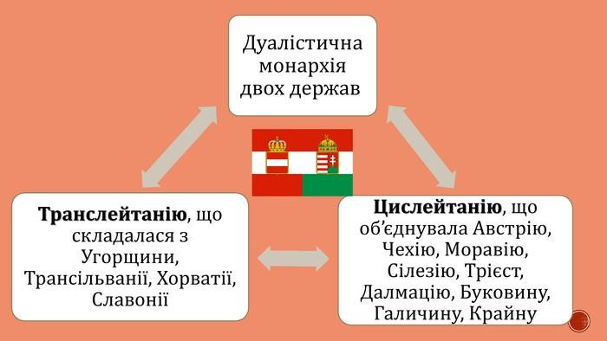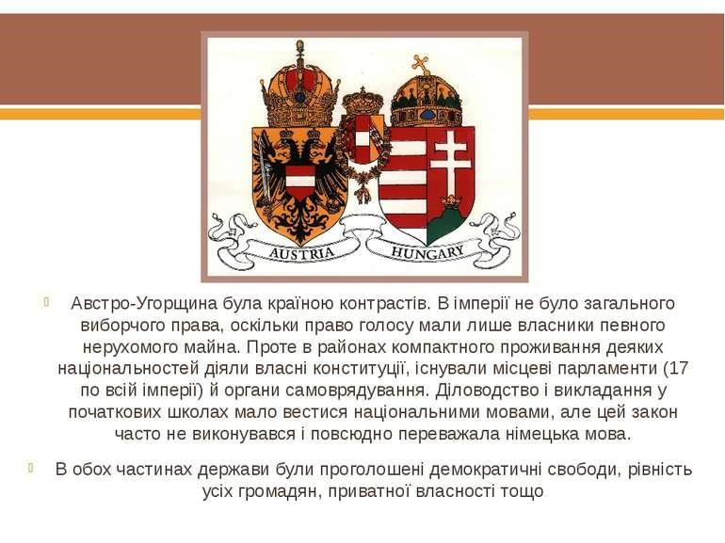

# Робота з підручником

Зовнішньополітична діяльність імперії після поразок у війнах з Німеччиною та Італією була спрямована переважно на Балкани. 1878 року австро-угорські війська окупували Боснію і Герцеговину. Анексія окупованих територій 5 жовтня 1878 року призвела до загострення відносин Австро-Угорської імперії з

Російською імперією, результатом чого стало укладення таємної угоди з Німецькою імперією 7 жовтня 1879 року. 1882 року до цього договору приєдналася Італія, завершивши створення воєнно-політичного блоку — **Троїстого Союзу,** спрямованого проти Франції та Російської імперії.

Напередодні Першої світової війни Австро-Угорщина зайняла відверто ворожу позицію щодо Балканських країн, захопила Боснію та Герцеговину, що призвело до посилення напруженості у відносинах із Сербією. За підтримки Німеччини уряд Австро-Угорщини взяв курс на розв’язання світової війни.

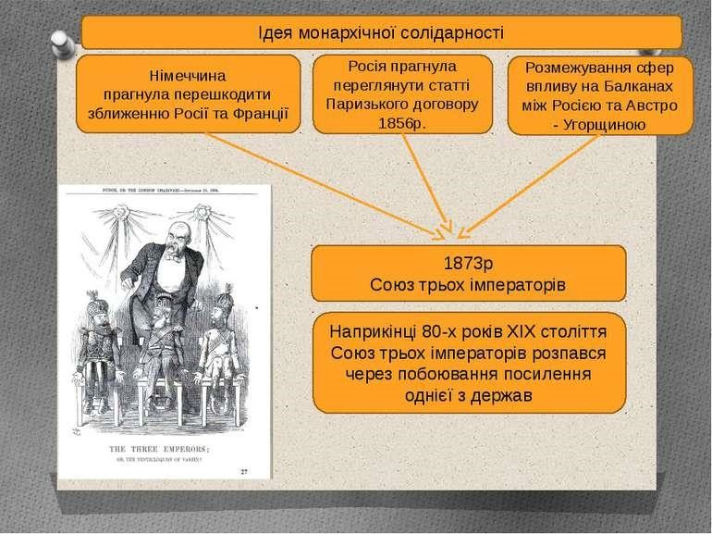

**Узагальнення. Систематизація. Рефлексія.**

**Перегляньте відео:** [**https://youtu.be/rFWiQPFwE58?si=iLV4o8l4XCjGQLNB**](https://youtu.be/rFWiQPFwE58?si=iLV4o8l4XCjGQLNB)

# Бесіда

* Назвіть дату та причини утворення Австро-Угорської імперії?
* Який був національний склад австро-угорської імперії?
* Чи міг дуалізм влади розв’язати проблеми внутрішньої політики?

**Домашнє завдання:**

* **Прочитайте § 23**
* **Запишіть дати, поняття, схеми за темою.**

Завдання надсилайте на освітню платформу Human або на ел. адресу nataliarzaeva5@gmail.com

Бажаю успіхів у навчанні!